**Медицинская информационная система**

**«БАРС. Здравоохранение-МИС»**

**(МИС)**

**Настройка и использование МЧД при подписании ЭЛН и ЭРС**

Инструкция

# Перечень терминов и сокращений

| Термин, сокращение | Определение |
| --- | --- |
| ЛКМ | Нажатие левой кнопки мыши |
| ЛПУ | Лечебно-профилактическое учреждение |
| МО | Медицинская организация |
| МЧД | Машиночитаемая доверенность |
| ПКМ | Нажатие правой кнопки мыши |
| Система, МИС | Медицинская информационная система «БАРС. Здравоохранение-МИС» |
| СФР | Социальный фонд России |
| ФСС | Фонд социального страхования |
| ЭЛН | Электронный лист нетрудоспособности |
| ЭРС | Электронный родовой сертификат |

# Введение

МЧД – это машиночитаемая доверенность, предоставляющая право подписи запросов другому сотруднику от лица руководителя организации или организации. В Системе имеется возможность использования подписи МЧД при отправке запросов в СФР в рамках работы с ЭЛН и ЭРС.

Бизнес-процесс:

* в системе СФР (данные которой предоставляет непосредственно СФР) сотрудником МО оформляется доверенность и записывается её номер;
* в Системе администратором выполняются необходимые настройки, вносится номер МЧД пользователю, осуществляющему подписание документа, на форме «Настройка МЧД»;
* при подписании запросов ЭЛН и ЭРС пользователем Системы выбирается подпись с использованием МЧД.

При выполнении необходимых настроек в Системе и наличии у пользователя электронной подписи с использованием МЧД в окне подписания запросов отображается дополнительное поле «МЧД», в выпадающем списке которого необходимо выбрать номер МЧД (Рисунок 1).

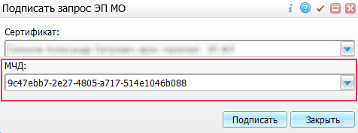

Рисунок 1 – Окно подписания запросов

Пример пути до окна подписания запроса для ЭЛН:

* «Учет/ Листки нетрудоспособности/ Выдача листков нетрудоспособности»/ выполнить поиск пациента/ кнопка «Найти»/ блок «Открытые листки нетрудоспособности»/ ПКМ на записи ЭЛН/ «Отправить в СФР».

Пример пути до окна подписания запроса для ЭРС:

* «Учет»/ Учет беременных/ Работа с ЭРС»/ ПКМ на ЭРС в статусе «Черновик»/ «Открыть»/ кнопка «Отправить в СФР».

Перечень необходимых настроек для использования МЧД приведен далее.

# Добавление опций внешних систем

Добавьте опции «authority\_mchd» и «powerOfAttorneyLink» внешних систем «fss\_ers» и «fss» по пути «Система/ Интеграция/ Настройка внешних систем»/ блок «Внешние системы»/ выберите внешнюю систему/ вкладка «Опции»/ ПКМ/ «Добавить»/ добавьте опции в соответствии с таблицей ниже (Таблица 1)/ кнопка «ОК».

Таблица 1 – Заполнение полей в окне добавления параметров внешней системы

| Настраиваемая внешняя система | Код значения | Строковое значение |
| --- | --- | --- |
| fss\_ers  fss | authority\_mchd | urn:ru:fss:integration:types:signature:v01 |
| powerOfAttorneyLink | urn:ru:fss:integration:types:mchd:v01 |

# Добавление пункта главного меню «Настройка МЧД»

Добавьте пункт главного меню «Настройка МЧД» по пути «Система/ Настройка главного меню»/ выберите пункт главного меню «Настройки» в блоке «Главное меню»/ блок «Вложенные пункты меню»/ ПКМ/ «Добавить»/ заполните поля в соответствии с таблицей ниже (Таблица 2)/ кнопка «ОК».

Таблица 2 – Заполнение полей в окне добавления пункта главного меню

| Заголовок | Родитель | Строковое значение |
| --- | --- | --- |
| Настройка МЧД | Настройки | openD3Form('machineReadeblePowerOfAttorney/setting'); |

Затем добавьте роли, имеющие право доступа к добавленному пункту меню. Для этого перейдите в блок «Роли, имеющие права на выбранный пункт»/ ПКМ/ «Добавить»/ установите флажки напротив необходимых ролей.

# Добавление прав пользователям

Назначьте права на разделы по пути «Администратор/ Назначение прав пользователям»/ поле «Пользователь»/ выберите необходимого пользователя/ поле «ЛПУ»/ выберите настраиваемую МО/ блок с наименованиями разделов/ ЛКМ на наименовании раздела/ столбец «Наличие прав»/ установите флажки (перечень разделов приведен ниже)/ блок со списком действий с разделами/ установите флажки напротив всех действий (добавление, исправление, удаление).

Перечень необходимых разделов:

* «МЧД пользователя для ФСС»;
* «Полномочие МЧД для ФСС»;
* «Полномочие для ФСС».

# Добавление МЧД пользователям

Для добавления МЧД пользователям выполните следующие действия:

* выберите пункт главного меню «Настройки/ Настройка МЧД». Откроется форма настройки МЧД (Рисунок 2);

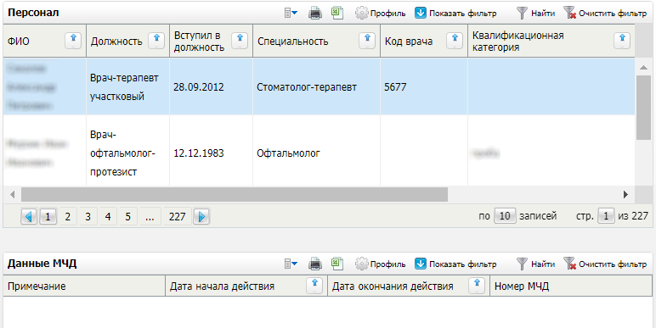

Рисунок 2 – Форма настройки МЧД

* выделите строку с сотрудником, которому необходимо предоставить права для использования машиночитаемой подписи, в блоке «Персонал»;
* выберите пункт контекстного меню «Добавить» в блоке «Данные МЧД». Откроется окно добавления МЧД (Рисунок 3);

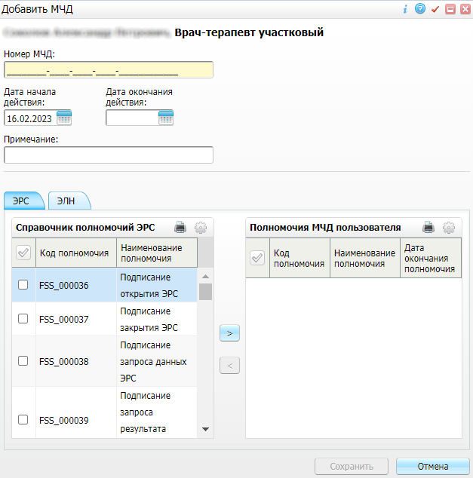

Рисунок 3 – Окно добавления МЧД

* заполните поля согласно таблице ниже (Таблица 3);

Таблица 3 – Заполнение полей в окне добавления МЧД

| Наименование поля | Обязательность | Заполнение |
| --- | --- | --- |
| Номер МЧД | _scroll_external/icons/check-c2bfad53a9c939a40dfa558cd8c2e94c5c3a6cdad6befa232c8094c8e0e7911b.svg | Вводится номер МЧД |
| Дата начала действия | _scroll_external/icons/check-c2bfad53a9c939a40dfa558cd8c2e94c5c3a6cdad6befa232c8094c8e0e7911b.svg | По умолчанию указана текущая дата. При необходимости выбирается другая дата начала действия МЧД с помощью календаря или вручную |
| Дата окончания действия |  | Указывается дата окончания действия МЧД с помощью календаря или вручную |
| Примечание |  | Вводится примечание при необходимости |

* перейдите на вкладку «ЭРС»/ «ЭЛН»;
* установите флажки напротив необходимых полномочий в справочнике полномочий ЭРС/ ЭЛН;
* нажмите на кнопку _scroll_external/attachments/image2023-2-27_12-55-5-bd41cc1faad279e2d0f8ccf45c23de6c0c82a9c0f0b6d9293a9621dafd01ae85.png. Выбранные полномочия отобразятся в блоке «Полномочия МЧД пользователя»;
* нажмите на кнопку «Сохранить» для сохранения внесенных данных. Данные МЧД отобразятся в блоке «Данные МЧД» формы «Настройка МЧД».